Projektarbete, web service mashup

Webbtjänster, dt117g

Andreas Edin

MITTUNIVERSITETET
informationssystem och teknologi (IST)
Examinator: Förnamn Efternamn, mikael.hasselmalm@miun.se
Författare: Andreas Edin, aned1602@student.miun.se
Utbildningsprogram: Datateknik, 180 hp
Huvudområde: Webbutveckling
Termin, år: HT, 2017
Sammanfattning
I detta projekt är huvuduppgiften att skapa en webbsida som hämtar information från flera olika webbtjänster och sedan presenterar den på något sätt. Detta kallas för att man gör en mashup. Den tillämpning som har valts för projektet använder en webbtjänst som kan analysera innehållet i en bild. Resultatet av analysen sparas i en databas. För att kunna hantera analysdata i databasen på ett smidigt och säkert sätt har en egen webbtjänst skapats för detta ändamål.
Det har även gjorts försök att anpassa webbsidans innehåll till synskadade.
Den webbsida som skapats i detta projekt ska ses som ett exempel på hur man kan tillämpa användning av en webbtjänst för bildanalys. Detta exempel är tänkt att vara lite lättsamt och roligt men kan förhoppningsvis samtidigt ge en idé om tänkbara alternativa tillämpningar.
Programmeringen har mestadels utförts i PHP, men även HTML, JavaScript och CSS förkommer.
Förord
Ett stort tack till Mikael Hasselmalm, kursansvarig för den kurs som detta projekt ingår i. Mikael har alltid ställt upp och svarat på alla mina frågor, hjälpt till när jag kört fast i något kodande eller bara känt mig lite uppgiven och frustrerad. Det har varit till stor hjälp och ett bra stöd i arbetsprocessen.

Sammanfattning iii
Förord iv
Terminologi vi
1 Inledning 1
1.1 Bakgrund och problemmotivering 1
1.2 Övergripande syfte 2
1.3 Avgränsningar 2
1.4 Konkreta och verifierbara mål 2
1.5 Översikt 2
1.6 Författarens bidrag 3
2 Bakgrundsmaterial 4
2.1 REST 4
2.2 API 4
3 Metod 5
3.1 Kursstudier 5
3.2 Laborationer 5
3.3 Studera liknande exempel 5
3.4 Eget laborerande och testande 5
4 Konstruktion 7
4.1 Valet av webbsida 7
4.2 Databasen 7
4.3 Imagga 8
4.4 Övergripande design 8
4.5 Arbetsflödet 9
4.5.1 Uppladdning av en ny bild 9
4.5.2 Titta på alla uppladdade bilder 9
4.5.3 Radera bild 10
4.6 Programkoden 10
5 Resultat 11
6 Diskussion 12
Källförteckning 14
Bilaga A: Exempel på anpassning av webbsida för synskadade: 15
Terminologi
Akronymer och förkortningar
API | Aplication Programming Interface
CSS | Cascading Style Sheet, en stilmall som styr utformningen av en hemsidas innehåll, till exempel typsnitt och färger.
HTML | Hyper Text Markup Language, ett (script)språk som anger struktur och innehåll för en webbsida.
Javascript | Ett scriptspråk som är dynamiskt och vanligtvis används tillsammans med HTML på klientsidan för att styra funktionalitet hos en webbsida.
JSON | JavasScript Object Notation. Ett stadardiserat sätt för att utbyta data.
PHP | Scriptspråk som används på serversidan, främst för att skapa webbsidor.
REST | Representational State Transfer. Beskriver hur tjänster för maskin till maskin kommunikation kan
url | Uniform Resource Locatior, på svenska i vardagligt tal; webbadress. Ett exempel på en url till Sveriges televisions text-TV sida: http://svt.se/text

- Inledning
Den information som presenteras på en hemsida kommer ofta från en databas eller från någon typ av webbtjänst. Även webbtjänsten har säkerligen egen data lagrad i en databas. Den data eller de tjänster som en webbtjänst erbjuder kan vara kopplade till vilket område som helst. Det kan röra samhällsinformation, väderleksprognoser, karttjänster av olika slag eller något specifikt dataspel.
Detta projekt utgör examinationsuppgifter i två kurser på Mittuniversitetet, Webbtjänster (dt117g) samt Webbprogrammering (dt058g). Uppgiftens centrala del går ut på att göra en så kallad mashup. Det innebär i stora drag att skapa en hemsida som bygger på en egenskapad webbtjänst som i sin tur konsumerar minst två andra webbtjänster. En principiell skiss av detta ges i uppgiftsbeskrivningen på kursens (dt117g) lärplattform och återges i figur 1.1.
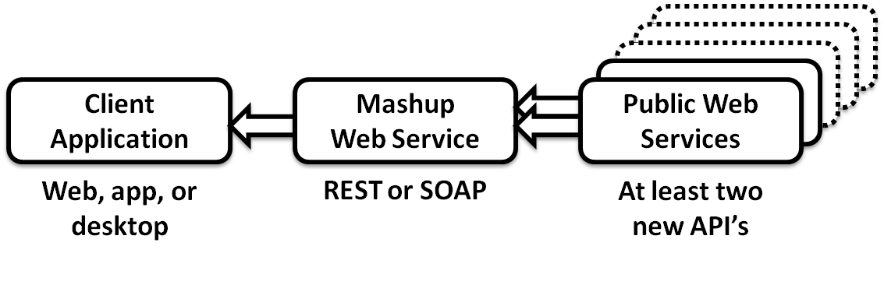
Figur 1.1 Principiell skiss av hur en mashup i denna projektuppgift kan se ut.

  - Bakgrund och problemmotivering
En bild säger mer än tusen ord, sägs det. I vilken utsträckning det påståendet stämmer kan man möjligen diskutera, men bilder spelar i alla fall en stor roll i vårt digitala liv. De bilder en person visar i sitt sociala flöde på till exempel Instagram eller Facebook kan ge information om personen fråga. Bakom ett flöde som innehåller många bilder på hundar, är det lätt att anta att det finns en användare som har ett stort intresse kopplat till hundar. T.ex. hundsport, hundägande i största allmänhet eller försäljning av produkter som har med hundar att göra. Exemplet med hundar är ganska enkelt och självklart, naturligtvis kan man nå längre än så. I en nyligt publicerad forskningsrapport [1][2] visar författarna att det skulle kunna vara möjligt att upptäcka psykisk sjukdom genom att låta datorer analysera bilder i ett bildflöde på ett instagramkonto. Dessutom visar det sig att datorerna har avsevärt högre träffsäkerhet än läkarna, i detta fall. Bildanalys utförd av datorer har alltså en mängd tänkbara tillämpningar. Att använda webbtjänster för att utföra bildanalysen är ett relativt enkelt sätt att arbeta med bildanalys. En stor fördel är att man slipper utveckla egna algoritmer för själva bildanalysen.

  - Övergripande syfte
Hur kan man använda webbtjänster för bildanalys? Hur skulle ett exempel på detta kunna se ut? Dessa två övergripande frågor skulle kunna besvaras genom att skapa en hemsida där man kan ladda upp bilder som blir analyserade av någon lämplig webbtjänst för att sedan sparas och visas tillsammans med analysresultatet.
  - Avgränsningar
Detta projekt genomförs inom ramen för kurserna Webbtjänster (dt117g)[3] samt Webbtjänster (dt058g)[8] på Mittuniversitetet. Detta innebär att det från mittuniversitetet och från undervisande lärare finns givna ramar. Till att börja med tidsmässiga ramar, hela kursen motsvarar cirka fem veckors heltidsstudier. Dessutom finns det inget krav på att på att hemsidor och applikationer som skapas ska fungera annat än i laborativ miljö. Därmed ställs inte samma krav på felhantering och säkerhet som det skulle göras om koden körs på en publikt tillgänglig server. Det finns heller inga krav på att den färdiga webbsidan ska hålla hög nivå när det gäller den grafiska designen.
  - Konkreta och verifierbara mål
- Den skapade webbsidan skall använda ett API från en webbtjänst för att komma åt data från webbtjänsten.
- Den skapade webbsidan skall använda data från ovanstående API. Denna data skall bearbetas och resultatet sedan presenteras på webbsidan.
- Den skapade webbsidan skall bygga på en egen webbtjänst med tillhörande API.
- Den egna webbtjänsten ovan skall använda data som lagras i en egen databas.
- Den skapade webbsidan ska innehålla anpassningar till synskadade.
- Efter genomfört projekt ska utföraren av projektet ha fått ökad förståelse för hur bildanalys med hjälp av en webbtjänst går till och hur den kan användas.
- All HTML-kod, skapad direkt av projektutföraren eller genererad av PHP-script, skall validera korrekt i valideringstjänsten W3C [9].
  - Översikt
Kapitel två förklarar några för projektet centrala begrepp. I kapitel tre tar upp vilka metoder som används för genomförandet av detta projekt. Det fjärde kapitlet redovisar hur konstruktionen av slutprodukten (webbsidan) gått till. Resultat och måluppfyllelse finns i kapitel fem och diskussion i kapitel sex. Bilaga A innehåller programmeringskod som exemplifierar hur man kan anpassa en webbsidas innehåll till synskadade. I bilaga B visas flödesscheman.

  - Författarens bidrag
Arbetet med detta projekt har till sin helhet utförts av författaren. När det gäller kodandet har Mikael Hasselmalm varit till stor hjälp med sina tydliga exempel på till exempel hur man skapar ett REST-baserat API eller hur man kan hantera uppladdning av filer. Även om det säkert finns tydliga spår av exempelkoden i slutprodukten så kan man vara helt förvissad om att författaren/studenten äger varenda kodrad. Hasselmalms exempel är nämligen så väl tillrättalagda att de till att börja med är lätta att förstå men i slutändan ändå kräver att man förstår de till fullo för att kunna använda dem. Dessutom måste ju ett exempel i allmänhet anpassas till det sammanhang det är tänkt att användas i.
- Bakgrundsmaterial
Här förklaras de för projektet mest centrala begreppen lite mer ingående.
  - REST
Rest står för REpresentational State Transfer och beskriver hur olika tjänster inom maskin till maskin kommunikation kan utformas. Det kan sägas vara en teori angående hur man utformar arkitekturen av en webbtjänst. Allmänt anses REST vara enkelt att arbeta med jämfört med till exempel SOAP som är en motsvarighet till REST. Ett REST-baserat gränssnitt kan användas vid kommunikation mellan en klient och en server. Då finns det fyra verb som man använder; GET, PUT, POST och DELETE. GET hämtar data koppad till en (eller flera) resurser (från till exempel en databas). PUT ändrar data tillhörande någon resurs, POST lägger till en ny resurs och DELETE raderar en resurs.
  - API
API står för Application Programming Interface och utgör ett slags interface som talar om hur man kan kommunicera med en viss programvara. Vanligtvis gäller det en programvara som hanterar någon typ av data, till exempel i en databas. I detta projekt används REST-baserade API:n Det betyder att API:t har en eller flera av de verb som beskrivs i kapitel 2.1. Ett API säkerställer att en resurs hanteras på ett korrekt och säkert sätt. En resurs kan utgöras av en skrivare, en fil eller en databas, för att nämna några exempel.
- Metod
I detta kapitel beskrivs vilka metoder och tillvägagångssätt som används för att nå fram till slutprodukten. I och med att detta projekt utgör en del av en kurs blir studier inom ramen för kursen en naturlig del av att tillägna sig förståelse och kunskap för att genomföra projektet.
  - Kursstudier
Aktivt deltagande på föreläsningar och seminarier leder till ökad förståelse för centrala begrepp inom kursen. Begrepp som är nödvändiga för att kunna genomföra projektet. Exempel på detta kan nämnas de seminarier där varje student hållit en presentation av olika centrala begrepp[3] inom kursen.
  - Laborationer
I kursen ingår ett antal laborationsuppgifter. En del av syftet med dessa laborationer är att man som student ska få fördjupad kunskap, såväl teoretiskt som praktiskt, i olika delar av kursen. Laborationerna har bland annat innehållit uppgifter där man ska skicka och ta emot data i Json-format eller skapa ett eget API med tillhörande databaskoppling. Att genomföra laborationsuppgifterna ger en god, och nödvändig, förberedelse för det som krävs i projektet.
  - Studera liknande exempel
Genom att studera hur andra gjort för att lösa liknande problem kan man hitta möjliga vägar fram för sina egna problem. När det gäller programmering finns det enorma möjligheter att på Internet få ta del av andras lösningar. W3Schools[4] är en webbsida som har många enkla nybörjarexempel, vilket ofta kan vara en bra ände att börja i. Stackoverflow[5] är ett diskussionsforum där det finns diskussionstrådar som rör minsta detalj inom programmering. Båda dessa har används flitigt för att inhämta kunskap om hur olika detaljer inom projektet bör lösas.
  - Eget laborerande och testande
Genom att själv testa olika saker ökar förståelsen för hur olika detaljer fungerar och hur dessa kan användas i projektet. För att kunna göra detta måste man först bryta ner projektet i mindre delar och sedan sätta sig in i olika tänkbara lösningar för varje liten del. Slutligen kan de olika delarna sättas ihop i en större helhet. Ett exempel är hur man löser uppladdning av filer till ett API. Detta kan ske på olika sätt, vart och ett med sin egen teknik. Det ser t.ex. olika ut beroende på om man gör det med JavaScript eller med PHP. Även inom respektive språk finns det lite olika varianter att lösa uppladdningen av filerna.
När man utvecklar (webb)applikationer innebär det mycket testande. När man har kodat en tänkbar lösning av ett problem måste den färdigkodade lösningen testas så att den fungerar som det var tänkt. Det måste säkerställas att den nya delen kod som läggs till fungerar ihop med tidigare delar av koden. Man måste även testa för viss felhantering. Vad händer exempelvis om man inte anger något filnamn alls vid uppladdning av filer? Vad händer om ett anropat API inte levererar det förväntade svaret?
  - Validering av kod
För att säkerställa att den färdiga koden är korrekt skriven kan koden valideras. Det görs genom att man låter ett valideringsverktyg analysera koden, i projektet används W3C [9]. Om koden inte är korrekt skriven ges ett felmeddelande som talar om vilken del av koden som inte validerar korrekt samt av vilken orsak den inte gör det. Med den hjälpen är det lätt att korrigera sin kod så att den blir korrekt.
  - Sublime Text 3.0
All kod i projektet skriv i texteditorn Sublime Text 3.0, gratisversionen. Det är ett relativt enkelt utvecklingsverktyg men som ändå har stöd för alla de programmeringsspråk (se kapitel 4.6) som används i projektet.

- Konstruktion
  - Valet av webbsida
För att lösa uppgiften föll valet på att göra en webbsida. Det ligger närmast till hands eftersom kursen handlar om webbtjänster och många webbsidor konsumerar innehåll från webbtjänster, alltså är detta ett bra tillfälle att lära sig hur man gör detta i praktiken.
  - Webbplatsstruktur
I figur 4.2.1 beskrivs vilka olika sidor som ingår i webbplatsen samt hur de olika sidorna relaterar till varandra. Sidan Uploaded är en sida som visar resultatet av den senaste uppladdningen. Denna sida dirigeras man automatiskt till när en bild laddats upp. Användaren kan inte själv navigera till Uploaded.
Home
Upload photo
About
View all photos
Figur 4.2.1 Webbplatsstruktur

Uploaded

  - Storyboard
Här visas en så kallad storyboard där man kan se webbplatsens olika sidor och hur man kan navigera mellan dem. Navigeringen är enkel, det finns en meny till vänster med fyra möjliga val (Home, Upload photo, View all photos och About). Menyn finns på alla sidor, vilket betyder att man från varje sida kan navigera till vilken som helst av de andra. Sidan Uploaded har även den samma vänstermeny, i övrigt beskrivs sidan i kapitel 4.2.
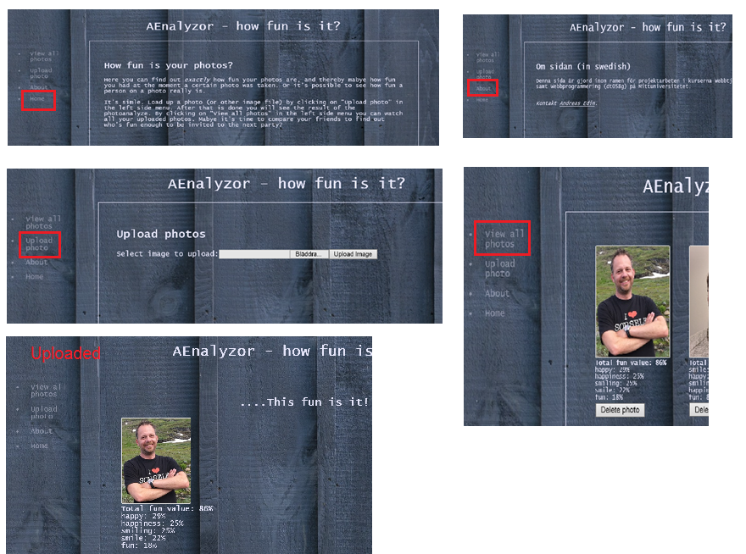
Home
Upload photo
About
View all photos
Bild raderas
bild2.jpg
Figur 4.3.1 Storyboard

  - Databasen
I detta fall hålls databasdesignen väldigt enkel. Det räcker med en tabell, även om den får många kolumner. Tabellen ”photos” visas nedan i figur 4.3.1.
photos
ID: int(11), primary key
Filename: varchar (64)
Date: varchar (16)
Time: Varchar (16)
Tag1_name: varchar (32)
Tag2_ name: varchar (32)
Tag3_ name: varchar (32)
Tag4_ name: varchar (32)
Tag5_ name: varchar (32)
Totalvalue: smallint (4)
Tag1_value: int (11)
Tag2_value: int (11)
Tag3_value: int (11)
Tag4_value: int (11)
Tag5_value: int (11)
Figur 4.4.1, tabellen "photos" från databasen

  - Imagga
Webbtjänsten som används för att analysera bilder heter Imagga[6]. De har flera olika API:er men det som används här är ett som går under benämningen ”Auto-tagging API”. API:et har endast metod, GET, vilken anropas tillsammans med en url till den bild som skall analyseras. Analysresultatet levereras på Json-format och innehåller olika taggar med tillhörande värde, ”confidence”, (i procent), t.ex:
{"confidence": 63.34683699627821,
"tag": "nature"}

Vanligtvis innehåller analysresponsen ett hundratal taggar.
För att använda API:et krävs att man registrerar sig och därmed erhåller autentiseringsuppgifter. Det är gratis men det finns även tilläggstjänster som man får betala för. Dessutom krävs att den bild som skall analyseras finns på en publikt tillgänglig url.
  - Datastrukturer
Här redovisas det format som data från de olika API:erna erhålls på.
    - Json-data från Imagga
När man skickar en förfrågan till Imaggas webbtjänst för bildanalys returneras ett resultat vars struktur framgår av nedanstående, avsevärt förkortade, exempel:
{"results":[
{"tagging_id":null,
"image":http://studenter.miun.se/~aned1602/writeable/uploads/ae_photo.jpg",
"tags":[
{"confidence": 34.5890769958496,
"tag": "people"},
{"confidence": 32.9313507080078,
"tag": "man"},
{"confidence": 32.6248092651367,
"tag": "outdoors"},
{"confidence": 32.4154968261719,
"tag": "grass"},
{"confidence": 31.0855617523193,
"tag": "male”}]}]}
    - Json-data från det egna API:t (filmanager_api.com)
Det egna API:t kan anropas med verbet GET utan någon parameter då returneras filnamnet för samtliga uppladdade och analyserade bilder. Jsondatan kan se ut enligt följande exempel:
{"url":"http://localhost/webservices_dt117g/projekt/upload/photos/",
"files":[ "1510134245354_bild2.jpg",
"1510134782980_jocke2.jpg",
"1510134914968_jocke1.jpg",
"1510135810978_bild5.jpg",
"1510749608154_bild2.jpg",
"1510753584803_bild2.jpg"]}
Man kan även skicka en GET-förfrågan med ett filnamn som parameter, då kan responsen se ut enligt följande exempel:
{"url":"http://localhost/webservices_dt117g/projekt/upload/photos/",
"photo":{"filename":"1510134245354_bild2.jpg",
"date":"2017-11-08",
"time":"10:44:05",
"totalvalue":"86",
"tags":{"tag1":{"name":"happy",
"value":"29"},
"tag2":{"name":"happiness",
"value":"25"},
"tag3":{"name":"smiling",
"value":"25"},
"tag4":{"name":"smile",
"value":"22"},
"tag5":{"name":"fun",
"value":"18"}}}}
Värt att notera är att strukturen på denna Jsondata motsvarar databasens tabell ”photos” (se tabell 4.4.1, kapitel 4.4)
  - Övergripande design
Mittuniversitetets studenter har tillgång till en server där man kan publicera saker publikt, till exempel sin egen hemsida. Tyvärr saknas det möjlighet att använda en databas på den servern. På grund av detta har hemsidan i detta projekt skapats lokalt, på det som i vardagliga datatermer kallas för localhost. Men eftersom Imaggas API kräver en publikt tillgänglig url till bilden som ska analyseras (se kapitel 4.3) måste en del av bildhanteringen läggas på den server hos Mittuniversitet där studenter har en publikt tillgänglig mapp. I figur 4.5.1 visas den övergripande designen.
Localhost
Mittuniversitetets server för studenter
Eget API för hantering av analysdata
API för bilduppladdning
DB

Mashup
Lagring av bildfiler
Bildfil för analys (i publik mapp)

Klient

webbsida
Imagga API för bildanalys

Figur 4.5.1, övergripande design av projektet.

En gemensam server för de delar som ligger på localhost samt hos Mittuniversitetet hade naturligtvis varit att föredra, men nu saknades möjlighet till detta.
  - Arbetsflödet
På webbsidan kan man ladda upp nya bilder, titta på alla uppladdade bilder samt radera en bild som finns uppladdad sedan tidigare. Det finns vissa andra delar av webbsidan men detta är de mest centrala ur ett tekniskt perspektiv. Nedan följer en kortfattad genomgång av hur arbetsflödet ser ut för varje del. I bilaga B finns flödesscheman motsvarande kapitel 4.8.1-4.8.3.
    - Uppladdning av en ny bild
Användaren på klienten väljer att ladda upp en ny bild. På serversidan dirigeras man då till en fil som heter upload.php. När man väljer en fil och klickar på knappen ”upload image” startar ett JavasScript (aenalyzor.js). JavaScriptet har nämligen en lyssnare kopplad till knappen. JavaScriptet gör då tre saker:
- Anropar ett php-script/enkelt API (filemanager.php) som ansvarar för lokal uppladdning av bildfilen (på localhost).
- Anropar ett php-script/enkelt API på Mittuniversitets server som ansvarar för att bildfilen laddas upp och placeras publikt tillgänglig. Bildfilen får alltid samma namn, så en eventuellt tidigare uppladdad fil skrivs över.
- Omdirigerar webbsidan till upload.php fast nu med bildfilens filnamn som angiven parameter.
Upload.php gör då an förfrågan till imaggas API med den publikt uppladdade filens url som angiven parameter. Imagga svarar på Json-format med ett hundratal olika taggar för bilden. Varje tag har ett namn och ett värde, till exempel ”fun” och 0.3422321. I upload.php finns en hårdkodad array med angivna tag-namn: $matchTags = ["smile", "smiling", "happy", "happiness", "fun", "party", "celebration", "music", "dancing", "celebration"]; Dessa ord matchas mot analysresultaten från Imagga. Om ett tag-namn från $matchTags återfinns i analysresultatet väljs det ut. De fem matchade ord med högst värde blir de tag-namn som fortsättningsvis kommer att användas. Av de fem taggarna skapas en Json som skickas till filemanager_api.php som är ett API vars ansvar är att hantera data i databasen.
    - Titta på alla uppladdade bilder
När användaren på klienten väljer ”view all” dirigeras man på serversidan till en fil som heter view_all.php. Där sker arbetsgången på följande sätt:
- Alla filnamn hämtas från databasen via API:t filemanager_api.php.
- För varje filnamn läses motsvarande bildfil in från den mapp där bilfilerna finns lagrade (på localhost). Dessutom läses analysdata, de fem tag:arna, in från databasen via API:t filemanager_api.php.
- Bilder och tag:ar presenteras på webbsidan.
    - Radera bild
När samtliga bilder visas (enligt kapitel 4.5.2) läggs det en ”Radera”- knapp till varje bild. Om man trycker på knappen triggas en lyssnare i ett JavaScript (delete.js). Javascriptet skickar en DELETE-förfrågan till API:t filemanager_api.php som ansvarar för att själva bildfilen raderas samt att tillhörande analysdata tas bort ur databasen.
  - Programkoden
I stort sett alla delar av koden är gjorda i PHP. För att presentera resultatet på webbsidan används HTML med tillhörande CSS. Mashup:en använder JavaScript till viss del. Detta bland annat för att kunna få saker att ske asynkront. De viktigaste delarna av programkoden återfinns i sin helhet i bilaga A.
- Resultat
Projektet finns i sin helhet tillgängligt på GIT-hub under följande länk: https://github.com/aned1602/aenalyzor
Här följer en genomgång av punk 1-6 i kapitel 1.4
Målet i punkt 1 har uppnåtts mer än väl. Den skapade webbsidan bygger på information från två olika API:er, dels Imaggas API samt även det egna API:t som hanterar analysdatan från Imagga.
När det gäller punkt två har målet uppnåtts. Data från Imaggas API bearbetas av mashup:en, tillsammans med data från det egna API:t, och presenteras sedan på webbsidan
Även punkt tre visar måluppfyllelse, vilket framgår av de två ovanstående punkterna.
På punkt fyra har målet uppnåtts. För mer detaljerad beskrivning se kapitel 4.4.
När det gäller anpassningar till synskadade, punkt fem, så har webbsidan anpassats enligt de riktlinjer[7] som ges av Synskadades Riksförbund. Med undantag av punkt sex på listan har samtliga punkter följts, åtminstone devis. I bilaga A kan man se exempel på hur detta ser ut i den färdiga koden.
Efter genomför projekt kan utföraren av projektet konstatera att målet uppnåtts för punkt sex. Vid det här laget finns förståelse för, och god praktisk kunskap i, hur man använder olika webbtjänster, även hur man skapar egna webbtjänster. Efter att ha använt Imaggas API för bildanalys fullt ut samt även laborerat med andra API:er för bildanalys måste man säga att förståelsen för hur detta kan användas är god.
Efter genomförd validering av kod samt viss korrigering av koden validerar all kod korrekt enligt vad som anges i punkt sju.
- Diskussion
En av de stora svårigheterna att hantera var att jag inte hade till gång till en server som både kan erbjuda möjlighet till databas och tillgång till en publikt tillgänglig del. Därmed vart jag tvungen att dela upp de olika delarna av koden. Det tog ett tag att bli klok på hur detta skulle genomföras på ett lämpligt sätt. En första idé var att lägga all hantering av bilfiler på Mittuniversitetets server och göra bilderna åtkomliga via ett API. Tyvärr visade det sig att servern på Mittuniversitetet inte tillåter verbet DELETE i ett API, vilket skulle behövas om man vill ta bort filerna. Det går naturligtvis att komma runt även detta. Till exempelgenom att skapa ett särskilt API som har endast en POST-metod, tar ett filnamn som parameter och raderar den filen. Den lösningen var både krånglig och inte särskilt välstrukturerad, anser jag. Särskilt eftersom hantering av bildfiler skulle ligga på en server och tillhörande analysdata skulle hamna på en annan.
Något som jag också kan konstatera med facit i hand är att ansvarsfördelningen mellan de olika delarna av koden hade kunnat vara mer välstrukturerad. I nuläget sköts till exempel först uppladdning av bildfiler (både lokalt och publikt) genom att JavaScriptkod anropar separata PHP-filer (en slags enklare API:er) som sköter detta. Därefter anropar Mashup:en först Imaggas API, bearbetar analysresultatet i responsen från Imagga och anropar därefter det egna API:t för att lagra det bearbetade analysresultatet i databasen. Det hade varit bättre struktur av koden och en mer genomtänkt ansvarsfördelning om det fanns ett enda API vars POST-metod skötte allt ovanstående. I slutet av projektet försökte jag mig på att utveckla en sådan lösning men det var svårt att få alla detaljer att fungera. I synnerhet att få ett API som anropas med verbet POST samt ett filnamn som argument att i sin tur anropa andra API:er med samma filnamn. Tyvärr räckte inte tiden till att färdigställa denna vidareutveckling.
Anpassningen av webbsidan till synskadade kunde ha genomförts lite mer utförligt. Men trots allt har jag lärt mig en del på att göra anpassningen. Det visade sig att man faktiskt kan göra mycket med ganska enkla åtgärder. Bara en så enkel sak som att lägga till alt-taggar gör stor förändring för synskadade.
Det har varit svårt att arbeta själv i ett projekt. Framförallt har jag saknat någon att ha som bollplank för olika tankar och idéer. Min erfarenhet från tidigare projekt är att det blir bättre när man samarbetar. Ofta har man olika styrkor och kan därmed hjälpa varandra. Saker och ting klarnar ofta fortare när man kört fast, om man sätter ord på det, vilket ju sker när man arbetar i grupp. Kanske har jag ändå lärt mig mer av de olika programmeringsspråken genom att arbeta själv, eftersom jag tvingats sätta mig in i alla delar av koden till 100 procent.
En vidareutveckling av detta projekt skulle kunna vara en mobilapplikation där man går runt och tar bilder med mobilkameran. Bilderna analyseras och stämningen på dessa bilder återges momentant. Då skulle man kunna ”känna av” stämningen i ett rum på en fest, till exempel. Med rätt sorts anpassning skulle detta kanske kunna vara ett extra hjälpmedel för synskadade.

Källförteckning
- Andrew G Reece and Christopher M Danfort, ”Instagram photos reveal predictive markers of depression” https://epjdatascience.springeropen.com/articles/10.1140/epjds/s13688-017-0110-z Publicerad 2017-03-28. Hämtad 2017-11-07
- Svenska Dagbladet, ”Dina Instagrambilder avslöjar hur du mår”, https://www.svd.se/dina-instagrambilder-avslojar-hur-du-mar, Publicerad 2017-08-08. Hämtad 2017-11-07
- Mittuniversitetet, kursplan för ” Datateknik GR (C), Webbtjänster, 7,5 hp”, https://www.miun.se/utbildning/kurser/Sok-kursplan/kursplan/?kursplanid=18080 Hämtad 2017-11-14
- W3Schools, https://www.w3schools.com/ Hämtad 2017-11-14.
- Stackoverflow, https://stackoverflow.com/ Hämtad 2017-11-14.
- Imagga webbtjänst för analys av bilder, https://imagga.com/ Hämtad 2017-11-14
- Synskadades Riksförbund, ”Tillgängliga hemsidor”. http://www.srf.nu/det-har-gor-vi/fragor-vi-driver/hur-vi-jobbar-med-fragorna/it--och-kommunikationsteknik/tillgangliga-hemsidor/ Publicerad 2015-06-23 Hämtad 2017-11-10
- Mittuniversitetet, kursplan för ”Datateknik GR (B) Webbprogrammering 7,5 hp” https://www.miun.se/utbildning/kurser/data-och-it/datateknik/datateknik-gr-b-webbprogrammering-75-hp/kursplan/ Hämtad 2017-11-14
- W3C, ”Markup Validation Service”, https://validator.w3.org/ Hämtad 2017-11-14
Bilaga A: Exempel på anpassning av webbsida för synskadade:
Vid de röda pilarna sker en anpassning av webbsidans innehåll till synskadade med hjälp av alt-tabbar. Koden är en del av mashup:en som har till uppgift att visa alla uppladdade och analyserade bilder med tillhörande analysdata.
//Loop through array with filenames ('$fileNameArray') and
//create result for each file.
echo "<div id='view_all' class='flex-container'>";
$nr_of_photos = sizeof($fileNameArray);
for($n=0; $n<sizeof($fileNameArray); $n++){
echo "<div class='photo_div'>";
$filename = $fileNameArray[$n];
$photo_url = "upload/photos/" . $filename;
//
//Adjust the size of the uploaded image
$data = getimagesize($photo_url);
$width = $data[0];
$height = $data[1];
$new_height = 180;
$new_width = $width/$height*$new_height;
$alt_text = "Photo nr " . $n+1 . " of total " . $nr_of_photos . " photos that has been analyzed and stored in database. ";
echo "<img src=" . $photo_url . " alt=" . $alt_text . "id='bild1' height='" . $new_height . "' width='" . $new_width . "' class='analyzedphoto'>";
//
//Get all the analyze data for each photo.
$analyzeJson = getAnalyzeFromDB($filename);
//
//Putting out the analyze data at the client for each photo.
createResult ($analyzeJson);
echo "<br>";
//
//Add a delete button below every photo
echo "<button type='button' class='delete_button' id='" . $filename . "'>Delete photo</button>";
echo "</div>";//class='photo_div'
}
echo "<br><br><br>";
echo "</div>"; //id='view_all'

Bilaga B: Flödesschema
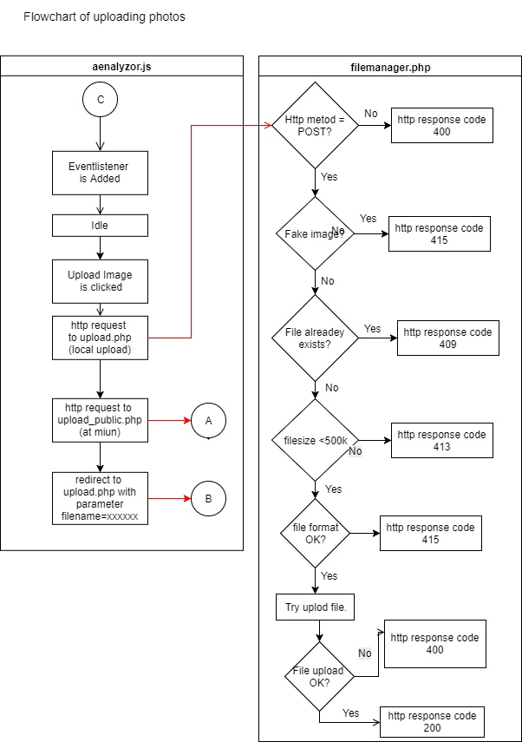

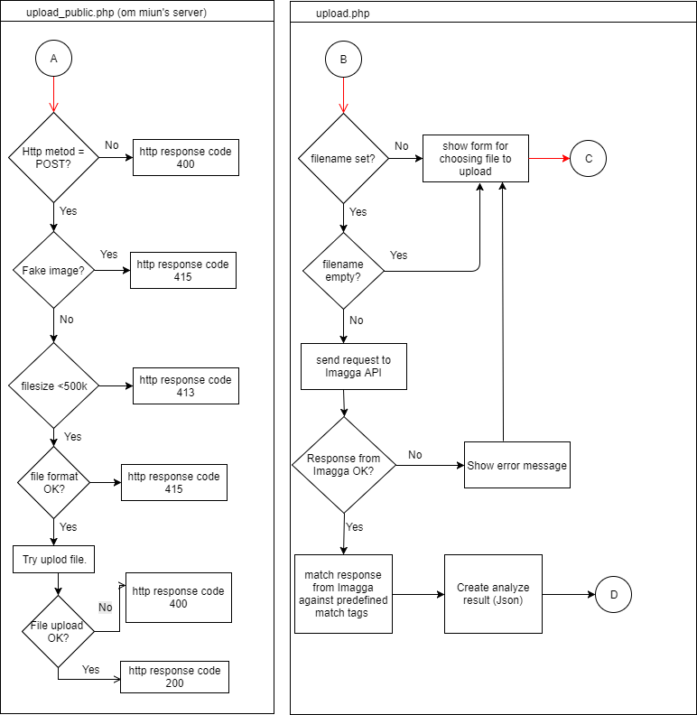

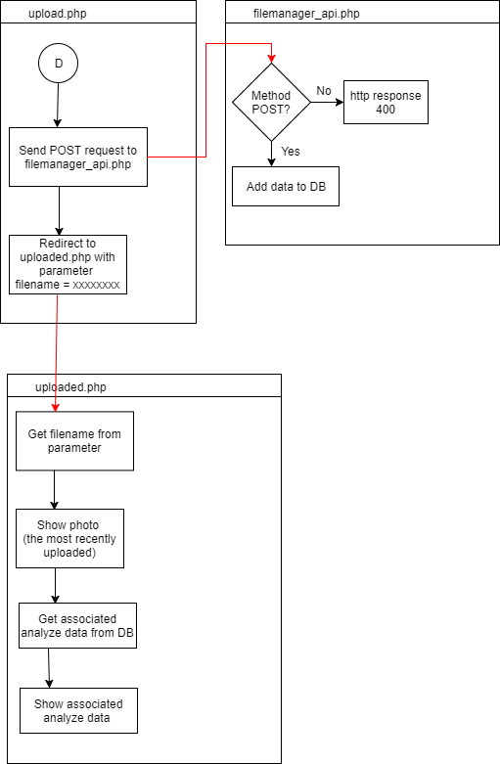

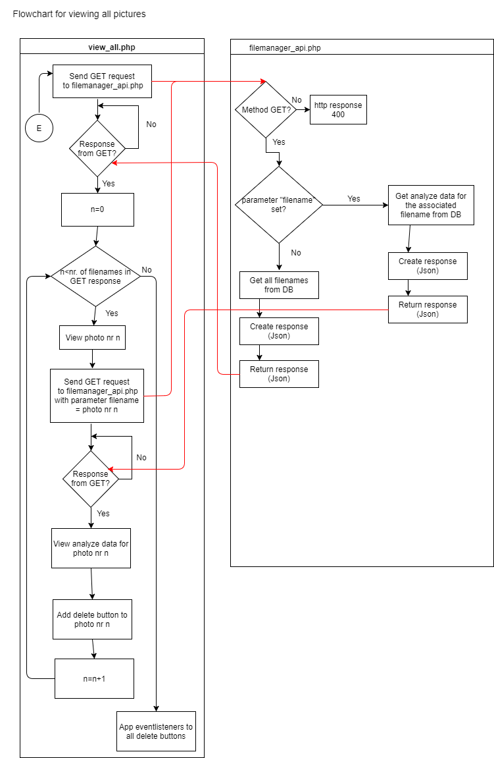

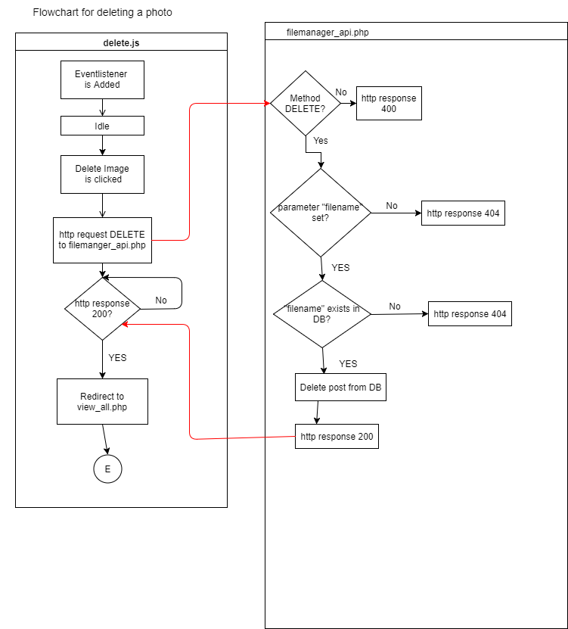

Kursansvarig lärare i kursen Webbtjänster (dt117g) på Mittuniversitetet.
Simple Object Access Protocol

